Пепељуга, српска народна бајка
1. Прочитај делове бајке. У табелу упиши број оног дела који одговара колони у табели.
1. Ђевојци је било име Мара, али како се највише око ватре налазила, прозову је маћеха и њезина кћи Пепељугом.
2. Једном у неђељу маћеха пође са својом кћери у цркву, проспе по кући просо, па рече пасторци: „Ти, Пепељуго, ако све просо не покупиш и ручак не зготовиш док ми из цркве дођемо, убићу те“.
3. Пошто оне отиду из куће, Пепељуга одмах к материну гробу. Нађе сандук отворен, на заклопцу два бијела голуба који јој рекну да се обуче и да иде у цркву, а да се не брине ни за што у кући.
4. Маћеха кад је виђела да ће царев син доћи и њиховој кући да тражи ону ђевојку, она њу пред кућом сакрије под корито.
5. У том пијевац скочи на корито пак запјева: „Кукуријеку, ево је под коритом“.
6. Видећи да јој је не само таман на ногу него да је управо и онака као и она што јој је на лијевој нози, одведе је своме двору и ожени се њоме.

Негативни лик
Препрека
Фантастични обрт (преокрет)
Срећан крај
Помагачи и чудесна средства
Јунак бајке који побеђује зло

2. Изабери из табеле две разлике између српске Пепељуге и Пепељуге Браће Грим. Запиши у свесци писаном ћирилицом које су те разлике.
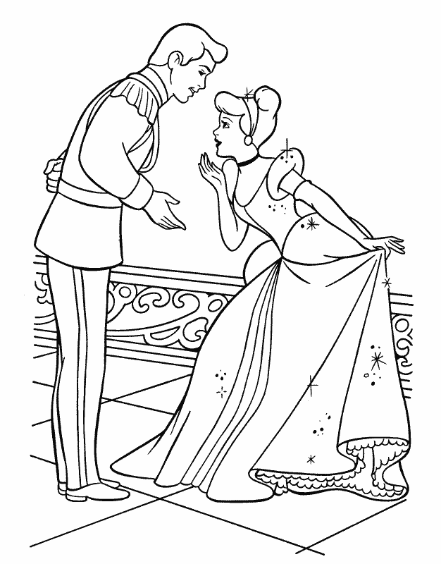
3. Реченицу Петао скочи на корито и запева напиши у прошлом и у будућем времену.

Пепељуга, српска народна бајка
1. Прочитај делове бајке. У табелу упиши број оног дела који одговара колони у табели.
1. Ђевојци је било име Мара, али како се највише око ватре налазила, прозову је маћеха и њезина кћи Пепељугом.
2. Једном у неђељу маћеха пође са својом кћери у цркву, проспе по кући просо, па рече пасторци: „Ти, Пепељуго, ако све просо не покупиш и ручак не зготовиш док ми из цркве дођемо, убићу те“.
3. Пошто оне отиду из куће, Пепељуга одмах к материну гробу. Нађе сандук отворен, на заклопцу два бијела голуба који јој рекну да се обуче и да иде у цркву, а да се не брине ни за што у кући.
4. Маћеха кад је виђела да ће царев син доћи и њиховој кући да тражи ону ђевојку, она њу пред кућом сакрије под корито.
5. У том пијевац скочи на корито пак запјева: „Кукуријеку, ево је под коритом“.
6. Видећи да јој је не само таман на ногу него да је управо и онака као и она што јој је на лијевој нози, одведе је своме двору и ожени се њоме.

Негативни лик
Препрека
Фантастични обрт (преокрет)
Срећан крај
Помагачи и чудесна средства
Јунак бајке који побеђује зло

2. Изабери из табеле две разлике између српске Пепељуге и Пепељуге Браће Грим. Запиши у свесци писаном ћирилицом које су те разлике.
3. Реченицу Петао скочи на корито и запева напиши у прошлом и у будућем времену.

